POSNET TDS ASP.Net - GERCEK ORTAMA GECIS ADIMLARI

POSNET TDS ASP.Net – GERÇEK ORTAMA GEÇİŞ ADIMLARI

Bu dokümanda, POSNET 3D-Secure Sistemi (TDS) için ASP.Net ortamındaki gerçek ortama geçiş adımları açıklanmıştır.

- Gerçek ortama geçiş için,

MERCHANT_ID, TERMINAL_ID ve POSNET_ID bilgileri, YKB tarafından gönderilen mailde iletilen

“Üye işyeri no (MID)”
“Terminal no (TID)”
“PosnetID”

bilgileri kullanılır.

Bu bilgilere, Posnet Yönetici Ekranları ‘ndaki “Üye İşyeri Bilgileri” ne tıklanılarak açılan “Kullanıcı Detayları” sayfasından da erişilebilir.

OOS_TDS_SERVICE_URL = https://www.posnet.ykb.com/3DSWebService/YKBPaymentService olarak kullanılır.

XML_SERVICE_URL = https://www.posnet.ykb.com/PosnetWebService/XML olarak kullanılır.

MERCHANT_INIT_URL → Üye İşyeri sayfası başlangıç web adresi. Bu sayfa, “posnettds.asp” sayfasına parametreleri POST eden üye işyeri sayfasıdır. Hata durumunda bu sayfaya dönülür.

Örnek :
http://www.merchant.com/...../merchant.html

MERCHANT_RETURN_URL → Üye İşyeri dönüş sayfasının web adresi. İşlem tamamlandıktan sonra, “posnettds_resp.asp” sayfasının onay parametrelerini POST ettiği üye işyeri sayfasıdır.

Örnek :
http://www.merchant.com/..../merchant_islem_sonu.asp

OPEN_NEW_WINDOW → Kredi kartı bilgilerinin girileceği sayfanın, mevcut pencere içerisinde mi yoksa yeni bir pencerede mi açılacağını belirten parametredir.

“0” → Mevcut Pencere (Önerilir)
“1” → Yeni Pencere (Pop-up Blocker ve browser farklılıklarından dolayı problemler yaşanabilir.)

TD_SECURE_CHECK → 3D-Secure sisteminden gelen onay bilgisinin kontrol edilip edilmeyeceğini belirten parametredir.

TD_SECURE_CHECK = False

TD_SECURE_CHECK_MASK → 3D-Secure sisteminden gelen onay bilgilerinden (Md Status) hangisinin kabul edileceğini belirten parametredir. Bu kontrolün yapılması için, TD_SECURE_CHECK parametresinin true olarak set edilmesi gerekmektedir.

Örnek :
TD_SECURE_CHECK_MASK = "1:2:4" için, onay bilgilerinden sadece 1, 2 ve 4 değerleri kabul edilir. Diğer değerler için ise işlem kesilir. Bkz. “Posnet TDS ASP - Moduler”

- Gerçek ortama geçiş için, ENCKEY bilgisi, Posnet Yönetici Ekranları ‘ndaki “Anahtar Yarat” linkine tıklanılarak açılan sayfadan oluşturulur.

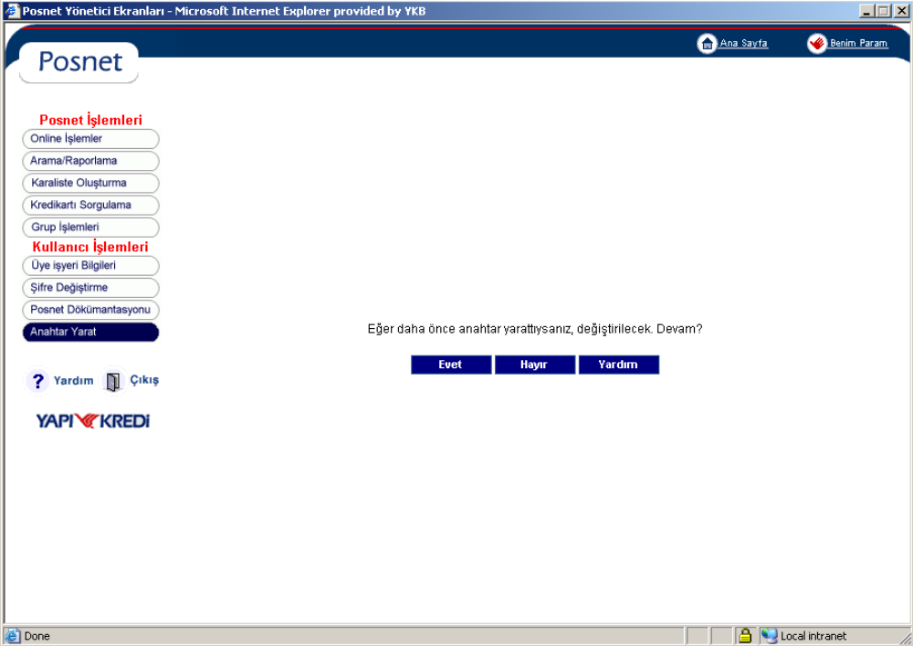

- Gerçek ortama bağlanmak için, bağlanılan sistemin Statik bir IP ‘ye sahip olması gerekir.

Detaylı bilgi için aşağıdaki linkten faydalanılabilir.

http://setmpos.ykb.com/PosnetF1/yardim_tr/sss/00_sss.htm#ip

İlk tanımlama da, test ortamında tanımlı olan IP ‘ler, Posnet Üye İşyeri kaydına eklenir. Üye İşyeri için tanımlı olan IP ‘ler, Posnet Yönetici Ekranları ‘ndaki “Üye İşyeri Bilgileri” ne tıklanılarak açılan “Kullanıcı Detayları” sayfasından görülebilir. Kaydı yapılmamış IP ‘lerin ise YKB ‘ye, posnet.support@yapikredi.com.tr adresi kullanılarak bildirilmesi gerekir.

- Gerçek ortamda, işlem yapabilmek için, test ortamında kullanılan YKB Test Kredi Kartları kullanılamaz. Bu ortamda, test yapılmak isteniyorsa gerçek kredi kartları kullanılmalıdır.

